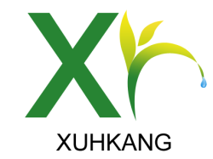
四川轩禾康生物科技有限公司
Sichuan xuanhekang Biotechnology Co., Ltd
检 验 报 告 书
检品名称 | 金银花提取物（绿原酸） | 代表数量 | 500KG
规 格 | 5% | 送检数量 | 20g
送检部门 | 仓 库 | 抽样日期 | 2022年4月26日
批 号 | 20220426 | 报告日期 | 2022年4月28日
检验依据 | 《企业内控标准》（参照中国药典2015版执行）
检验项目 标准规定 检验结果
性状 本品为（浅）棕黄色粉末，味苦，易吸潮 符合规定
鉴别 应呈正反应 符合规定
溶化性 应溶解完全且溶液澄清 符合规定
含量（HPLC） 本品按干燥品计算，含绿原酸≥5% 5.12%
（不含灰毡毛忍冬皂苷）
水份 ≤5% 3.4%
细菌总数 ≤1000CFU/g 符合规定
霉菌总数 ≤100CFU/g 符合规定
大肠杆菌及活螨 不得检出 未检出
结论：本品符合《企业内控标准》之规定，合格。
质检部长：李静 检验人：朱兰英 复核人：张婉玲

